Почвенные фрезы для горных пород Agri-World – серия FRP-15
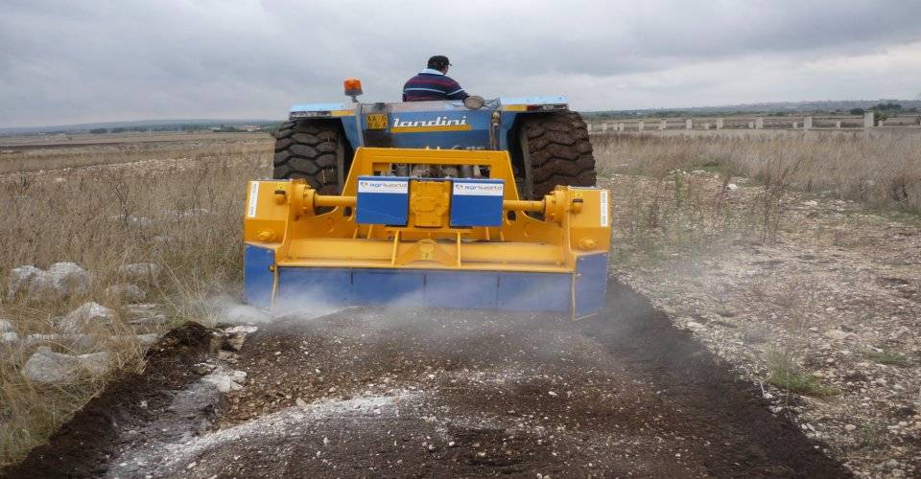

Технические характеристики:

Модели | FPR-115.15
Необходимая мощность, л.с. | 100-120
рабочая ширина, мм | 1150
Общая ширина, мм | 1600
рабочая глубина, мм | 150
ВОМ, об/мин | 540-750
Вес, кг | 1700

